МІНІСТЕРСТВО ОСВІТИІ НАУКИ УКРАЇНИ

НАЦІОНАЛЬНИЙ ТЕХНІЧНИЙ УНІВЕРСИТЕТ УКРАЇНИ

«КИЇВСЬКИЙ ПОЛІТЕХНІЧНИЙ ІНСТИТУТ ІМЕНІ ІГОРЯ СІКОРСЬКОГО»

ФАКУЛЬТЕТ ЕЛЕКТРОНІКИ

КАФЕДРА АКУСТИЧНИХ ТА МУЛЬТИМЕДІЙНИХ ЕЛЕКТРОННИХ СИСТЕМ

    
    
  

    
      Лабораторна робота №1  
      З курсу «[Програмні засоби в телекомунікаційних системах](https://classroom.google.com/u/2/c/MTUyMzI1MDk2ODI1" \t "_blank)»

З теми: Робота з вимірювальними пристроями Multisim.

Виконали: Перевірила:

Бригада №1 Макаренко В.В.

групи ДВ-81

Сіренко Олексій

Мельник Руслан

Київ 2020

**Мета:** Засвоїти основні прийоми роботи з вимірювальними пристроями NI Multisim.

**Завдання 1:**

1. Зібрати схему наведену на рис. 1.25.

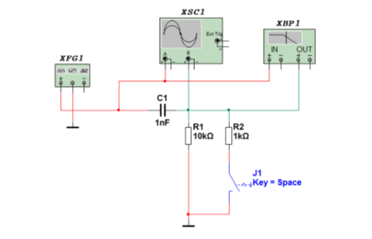

Рисунок 1.25 – Схема для вимірювання АЧХ та ФЧХ фільтру верхніх частот (ФВЧ) та дослідження диференцюючого кола

2. Виміряти АЧХ ФВЧ за допомогою Боде-плотера. Параметри вхідного сигналу,

що формуються функціональним генератором XFG1:

• форма сигналу – синусоїда;

• частота сигналу 1 кГц;

• амплітуда сигналу 1 В;

• напруга зміщення (Offset) дорівнює 0 В.

3. Виміряти АЧХ при розімкненому перемикачі J1, зафіксувати максимальний

рівень АЧХ, знайти значення частоти при якому АЧХ спадає на 3 дБ відносно

максимального рівня і частоти, при якій рівень сигналу спадає на 35 дБ.

4. Виміряти ФЧХ при розімкненому перемикачі J1 і знайти значення частоти при

якому сигнал на виході буде зсунутий відносно вхідного на 45°.

5. Замкнути перемикач J1 і повторити вимірювання вказані у п. 3.

6. Встановити вхідний сигнал з наступними параметрами:

• форма сигналу – прямокутна;

• тривалість імпульсу відносно періоду сигналу (Duty Cycle) 40%;

• частота сигналу 1 кГц;

• амплітуда сигналу 2,5 В;

• напруга зміщення (Offset) дорівнює 2,5 В.

7. За допомогою осцилографа дослідити форму сигналу при двох положення

перемикача J1.

8. Виміряти амплітуду сигналу і тривалість імпульсу на вході схеми і на рівні 50%

(від максимального рівня) на виході схеми при двох положення перемикача J1.

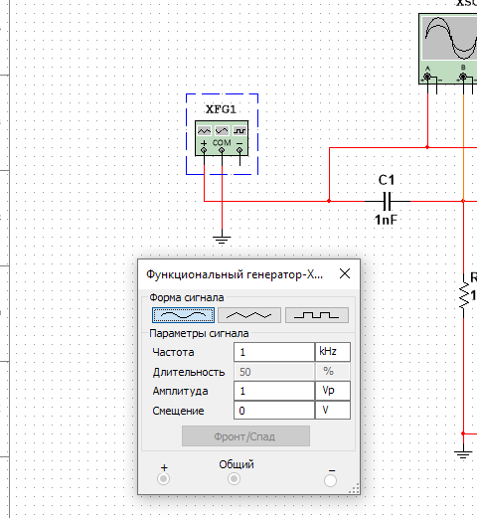

Рис. 1.1 – Налаштування генератора

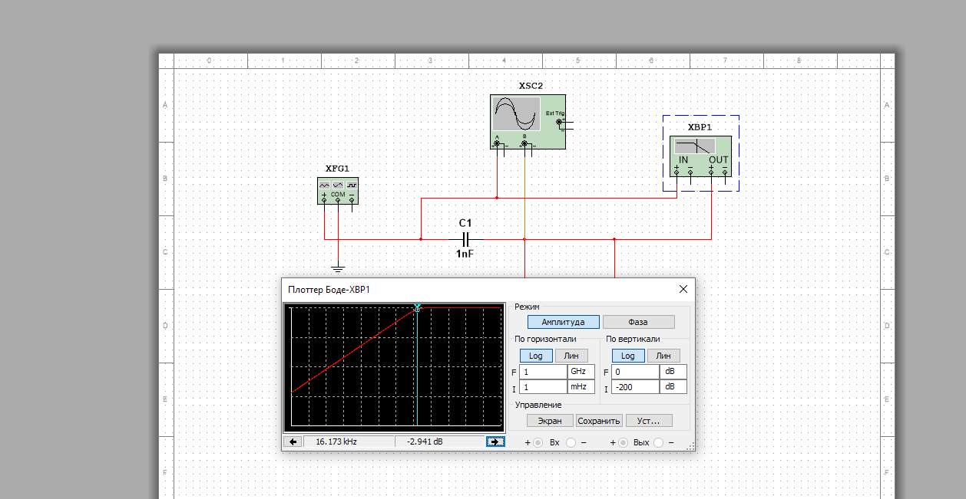

Рис. 1.2 – АЧХ при розімкненому перемикачі на Боде-плоттері (-3 дБ)

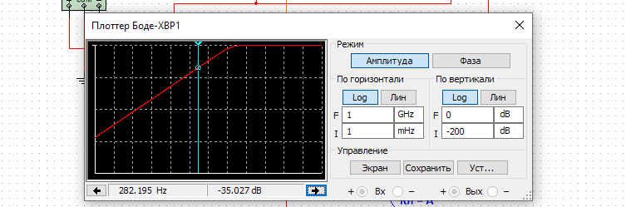

Рис. 1.3 – АЧХ на при розімкненому перемикачі Боде-плоттері (-35 дБ)

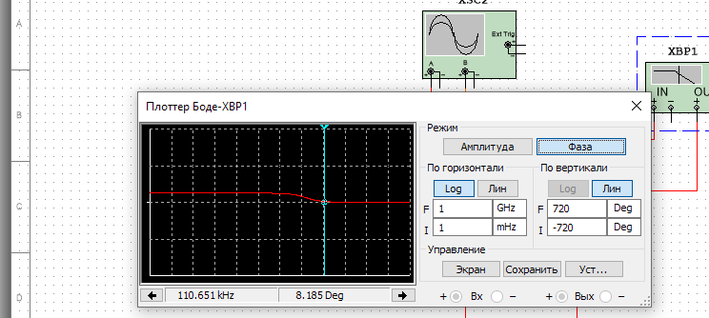

Рис. 1.4 – ФЧХ при розімкненому замикачі

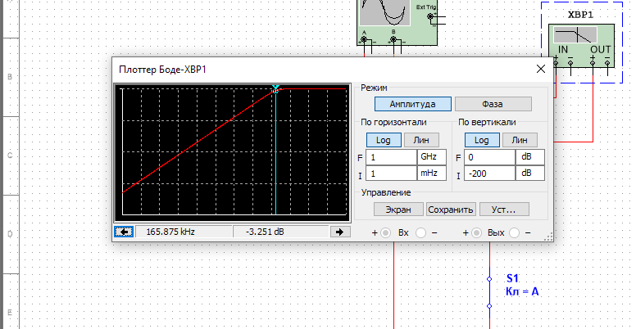

Рис. 1.5 – АЧХ при замкнутому перемикачі на Боде-плоттері (-3 дБ)

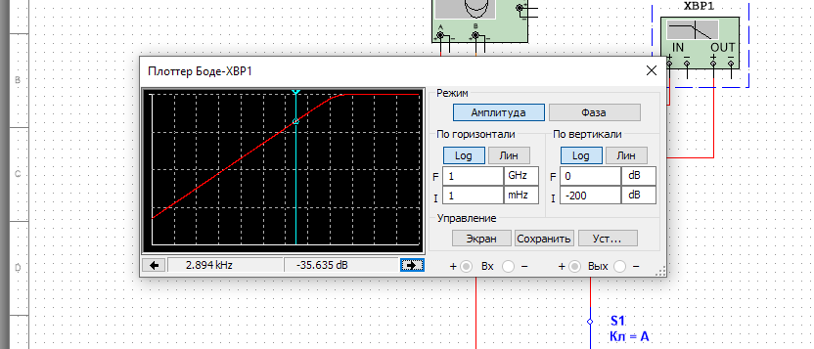

Рис. 1.6 – АЧХ при замкнутому перемикачі на Боде-плоттері (-35 дБ)

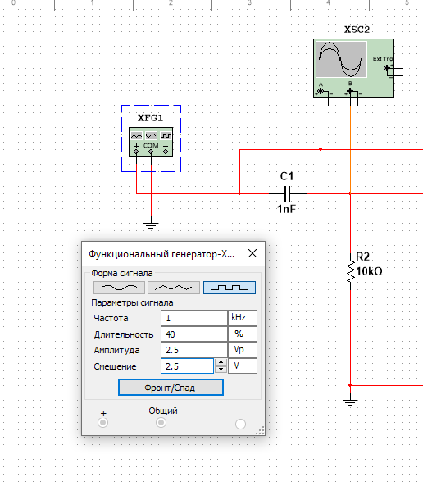

Рис. 1.7 – Налаштування генератора

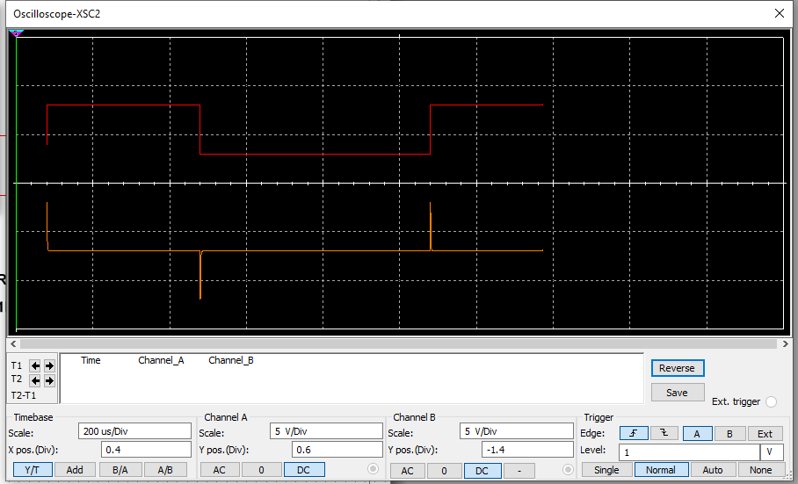

Рис. 1.8 – форма сигналу при замкнутому перемикачі

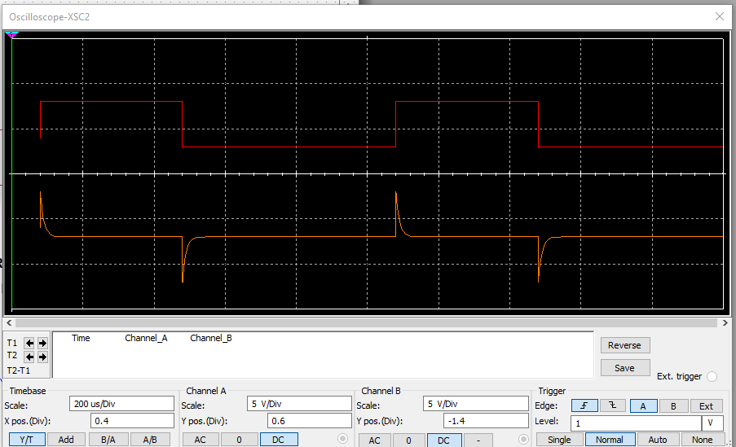

Рис. 1.9 – форма сигналу при розімкненому перемикачі

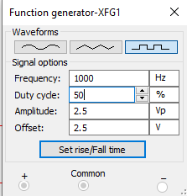

Рис. 1.9 – Змінюємо рівень на 50%

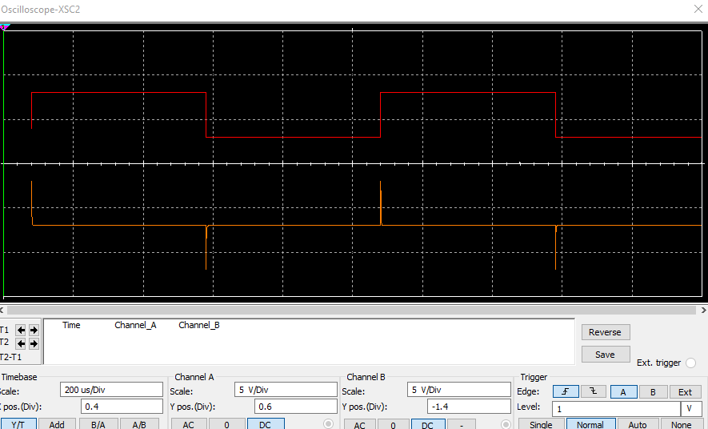

Рис. 1.11 – амплітуду сигналу і тривалість імпульсу при замкнутому перемикачі

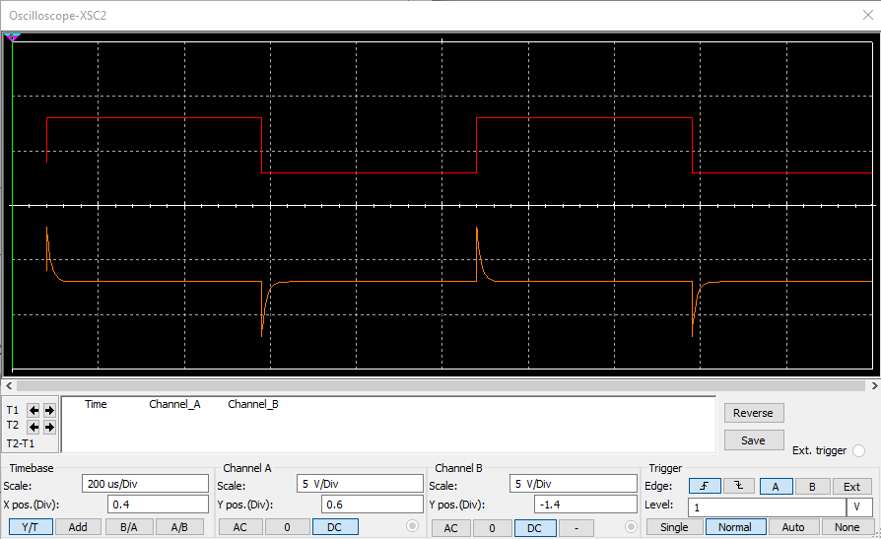

Рис. 1.12 – амплітуду сигналу і тривалість імпульсу при розімкненому перемикачі

**Завдання 2:**

1. Зібрати схему наведену на рис. 1.26.

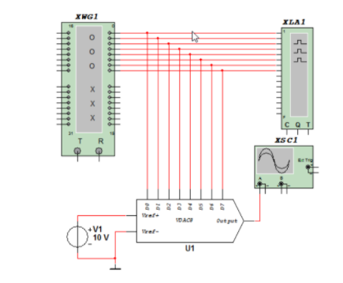

Рисунок 1.26 – Схема для формування та контролю багаторозрядних цифрови послідовностей сигналів

Елемент схеми U1 (VDAC8) знаходиться в бібліотеці Mixed і призначений для перетворення коду у напругу (використовується в цій схемі для контролю порядку зміни коду).

2. Задати та записати у файл код у п'яти молодших розрядах двійкового коду

(відповідає 32 значенням у десятковому коді), щоб він утворив уявну букву М.

Перше значення коду відповідає значенню 31 (у десятковому коді або 11111 у двійковому). На протязі перших 15 тактів код повинен зменшуватись з кожним тактом на 2 (у десятковому коді), потім наступні 15 тактів зростати з кожним тактом на 2. На 31 такті код встановити рівним 0, а на 32 такті процес починає повторюватись. Сформовану кодову послідовність зберегти у файлі.

3. Контроль цифрових сигналів проводити за допомогою логічного аналізатора.

4. Контроль зміни коду за допомогою осцилографа.

Протокол проведення лабораторної роботи подається бригадою в одному

екземплярі. На титульному аркуші вказати номер бригади і прізвища студентів зі складу бригади, що були на заняттях.

У протоколі відобразити результати вимірювання по кожному з завдань,

осцилограми сигналів та форму сигналів на виході генератора слів. У процесі роботи продемонструвати викладачу яким чином відбуваються вимірювання.

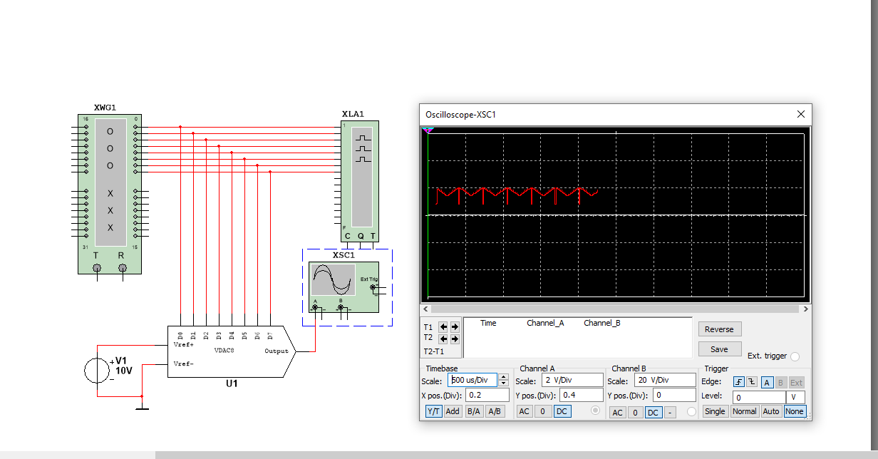

Рис. 2.1 – Схема та зміна сигналу на осцилографі